S U R A T K E T E R A N G A N
NOMOR: / PM-E / C / /

Yang bertanda tangan di bawah ini, Direktur Kulliyatu-l-Mu’allimin Al-Islamiyyah (KMI) Pondok Modern Darussalam Gontor Ponorogo, menerangkan dengan sebenarnya bahwa nama yang tercantum di bawah ini:
Nama | :
TTL | : | ,
Warganegara | :
No. Paspor | :

Adalah pelajar Kulliyatu-l-Muallimin Al-Islamiyah (KMI) Pondok Modern Darussalam Gontor Ponorogo, Selama belajar di perguruan/lembaga KMI, yang bersangkutan di bawah tanggung jawab dan sponsor kami.

Demikianlah surat keterangan ini kami buat, agar menjadi maklum adanya dan atas perhatian dan kerjasama semua pihak kami ucapkan banyak terima kasih.

Wassalamu'alaikum wr. wb.

Gontor,
a.n. Pimpinan Pondok Modern Darussalam
Gontor Ponorogo
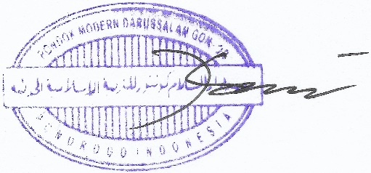

H. Imam Iskarom, Lc

